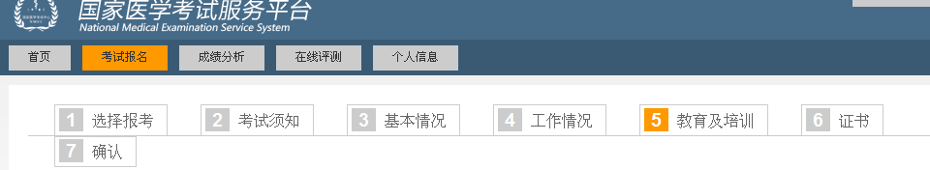
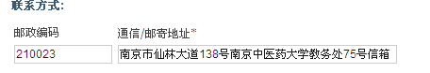

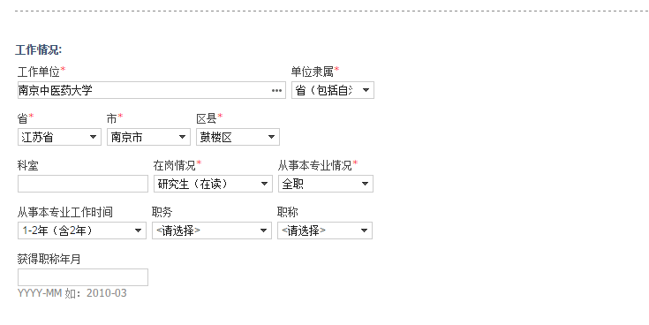

“工作情况”一栏统一按上表内容填写。
其中“工作单位”一栏，手动搜索即可。（见下图）
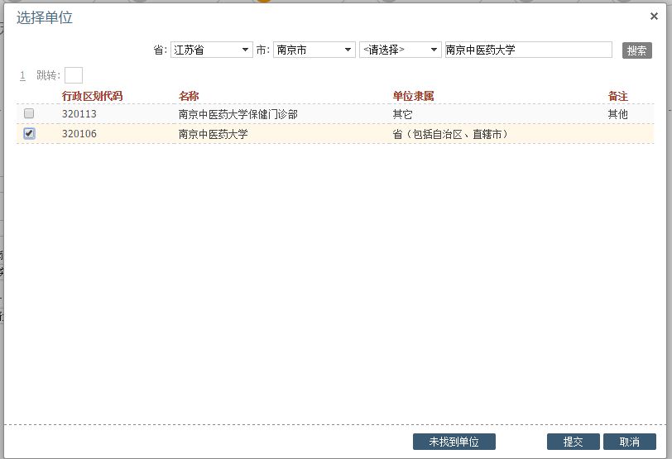

中医学七年制专业（含理科基地班）报考140具有规定学历中医执业医师，其中“毕业专业”一栏中第三个空根据个人研究生阶段所定的二级学科选择，其余栏统一按下表内容填写。中医学（针灸推拿）七年制专业统一按下表内容填写。其中毕业证书编号为硕士毕业证号，不填。
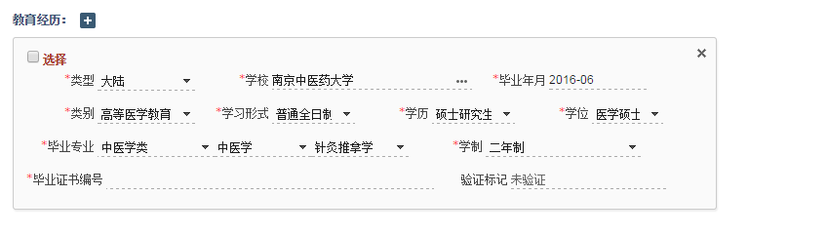

中医学（中西医结合）七年制专业报考150中西医结合执业医师，“教育经历”一项统一按下表内容填写。其中毕业证书编号为硕士毕业证号，不填。
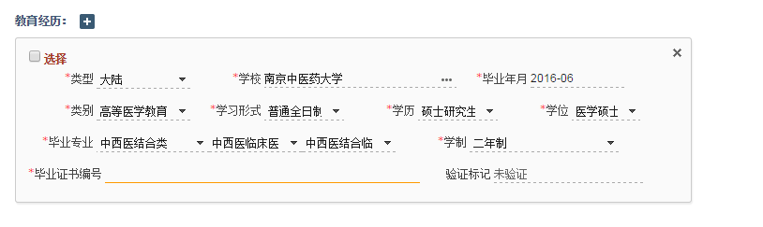

中医学（中西医结合）七年制专业报考140具有规定学历中医执业医师，“教育经历”一项统一按下表内容填写。其中毕业证书编号为本科毕业证书编号，必填。
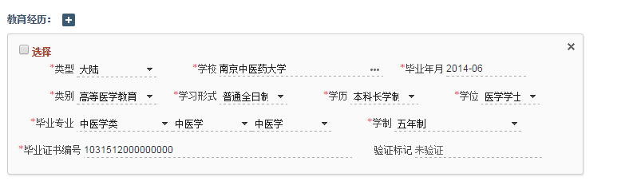

“培训经历”及“选择证书”一项不用点击“”打开填写。

第七步：确认——考区选择“江苏省”，考点选择“南京市”

